Requerimento Nº 453/2023

**EMENTA: Requer ao Conselho Tutelar cópia de documentos referentes à visita/ocorrência realizada na Câmara Municipal de Mogi Mirim, na data de 25 de setembro de 2023 para averiguar à solicitação feita através do Ofício 38/2023 e pedido de resposta através do Ofício 44/2023, encaminhando relatório e procedimentos que foram adotados.**

**SENHOR PRESIDENTE,**

**SENHORES VEREADORES E VEREADORAS,**

**Requer ao Conselho Tutelar cópia de documentos referentes à visita/ocorrência realizada na Câmara Municipal de Mogi Mirim, na data de 25 de setembro de 2023 para averiguar à solicitação feita através do Ofício 38/2023 e pedido de resposta através do Ofício 44/2023, encaminhando relatório e procedimentos que foram adotados, informando qual foi o Conselheiro que fez a verificação da denúncia e como que está sendo a averiguação dos fatos pelo Conselho Tutelar, ressaltando que foi encaminhada cópia da solicitação junto ao Conselho Tutelar e também ao Ministério Público, para que tivessem ciência dos fatos.**

**SALA DAS SESSÕES “VEREADOR SANTO RÓTOLLI”, aos 4 de outubro de 2023.**

**VEREADOR DOUTOR TIAGO CÉSAR COSTA**



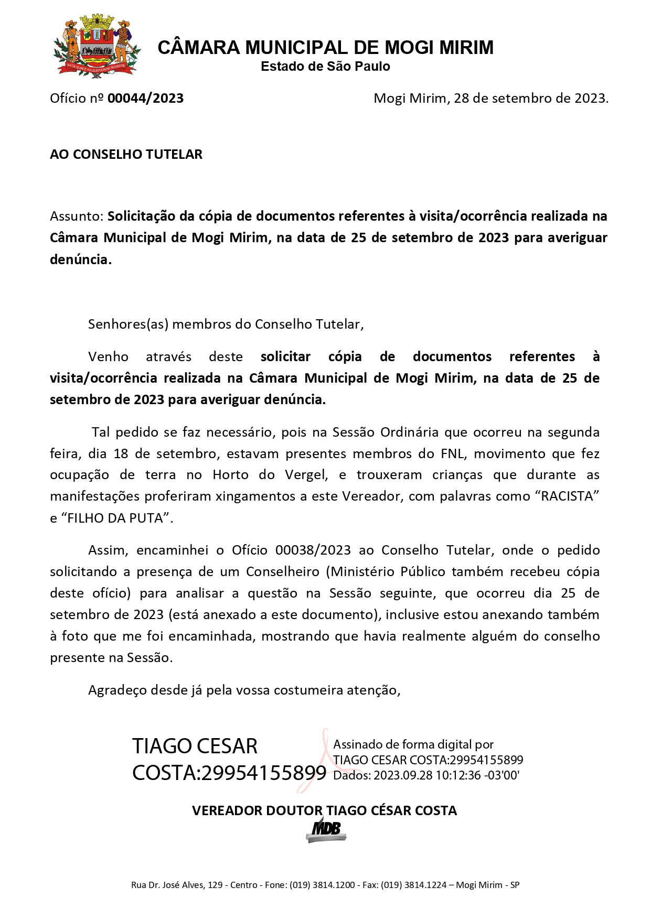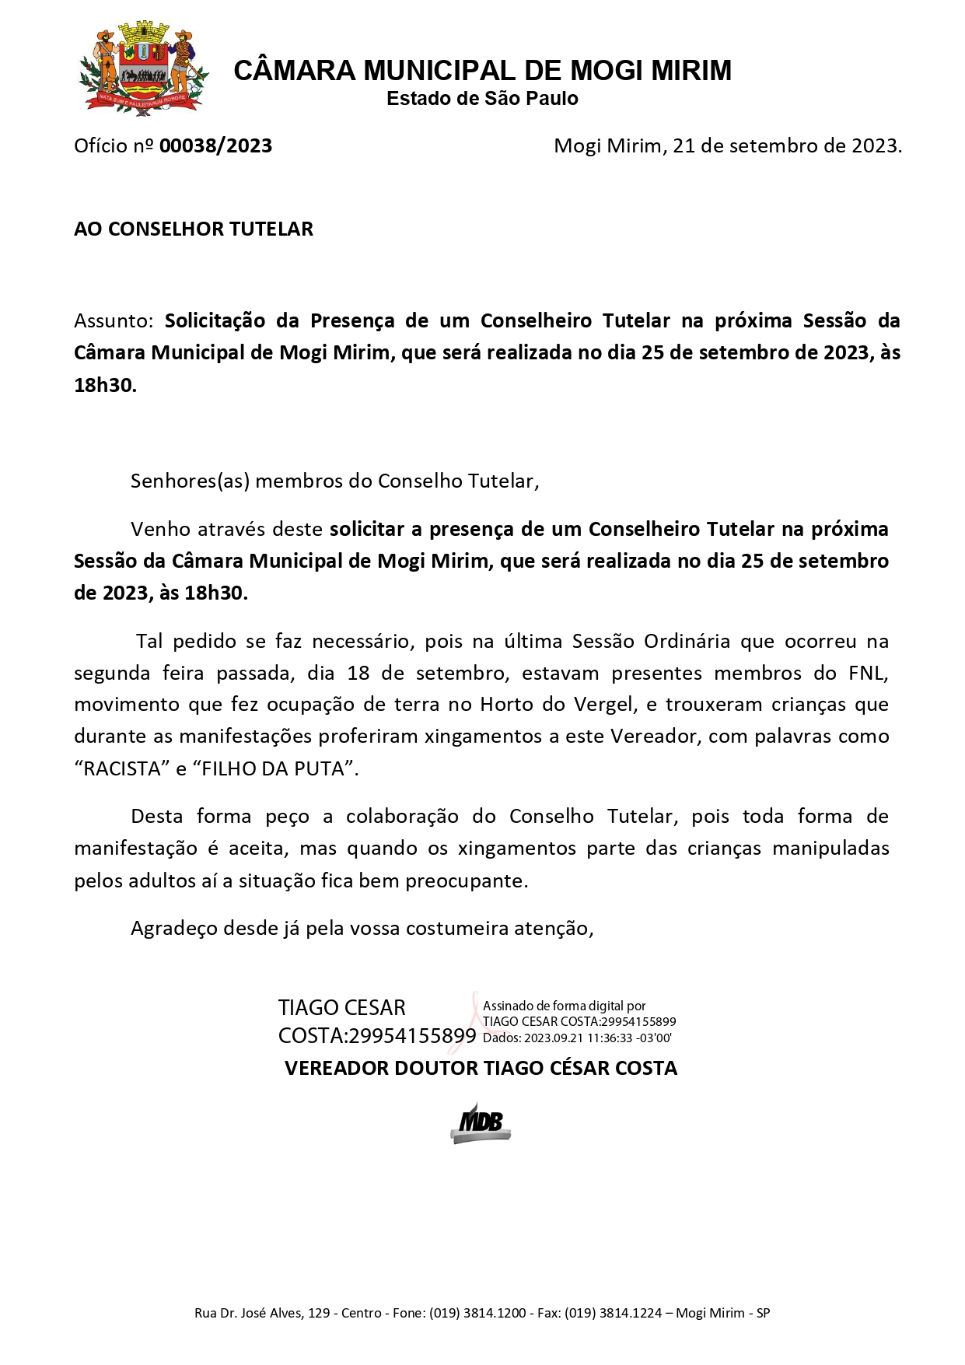

|  |  |
| --- | --- |
| Assunto: | **Solicitação de Presença de Conselheiro Tutelar e envio de Provas** |
| De | <vereadortiagocosta@camaramogimirim.sp.gov.br> |
| Para: | <**conselhotutelarmogimirim@gmail.com>** |
| Cc: | **<fabriciobarbosa@mpsp.mp.br>, <gasparjunior@mpsp.mp.br>, <pjmogimirim@mpsp.mp.br>** |
| Data | 21/09/2023 11:45 |

* sessao-18092023-criança-xingando.mp4 (~3.6 MB)
* sessao-18092023-criança-xingando-racista.mp4 (~2.2 MB)
* Ofício nº 00038 - conselho tutelar - assinado.pdf (~533 KB)

Bom dia,

Venho através deste email encaminhar vídeos onde na última Sessão Ordinária da Câmara Municipal de Mogi Mirim, dia 18 de setembro, ocorreram manifestações do FNL, movimento que fez ocupação de terra no Horto do Vergel, só que usaram crianças para xingar este Vereador, de "RACISTA" e "FILHO DA PUTA".

Desta forma, solicito, por gentileza, a presença de um Conselheiro Tutelar na próxima Sessão da Câmara, que irá ocorrer no dia 25 de setembro, às 18h30, pois já temos informações que este movimento irá retornar e ficarem usando as crianças como escudo é algo muito preocupante.

Obs: Este email está sendo encaminhado com cópia para o Ministério Público para que tenham ciência dos fatos.

Agradeço desde já e aguardo o retorno desta solicitação.

Att,

Vereador Tiago Costa

Arquivos Anexos: Ofícios Solicitando a Presença do Conselheiro na Próxima Sessão | Vídeos dos xingamentos